【例4-76】在图像的任意区域中进行平滑插补
I = imread('eight.tif');
c = [222 272 300 270 221 194];
r = [21 21 75 121 121 75];
J = roifill(I,c,r);
imshow(I)
figure, imshow(J)
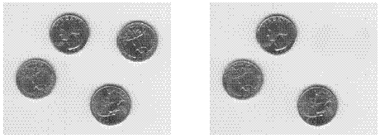
图像区域中的平滑插补

